Środa – 20.05
Starannie wytnij wszystkie zwierzątka

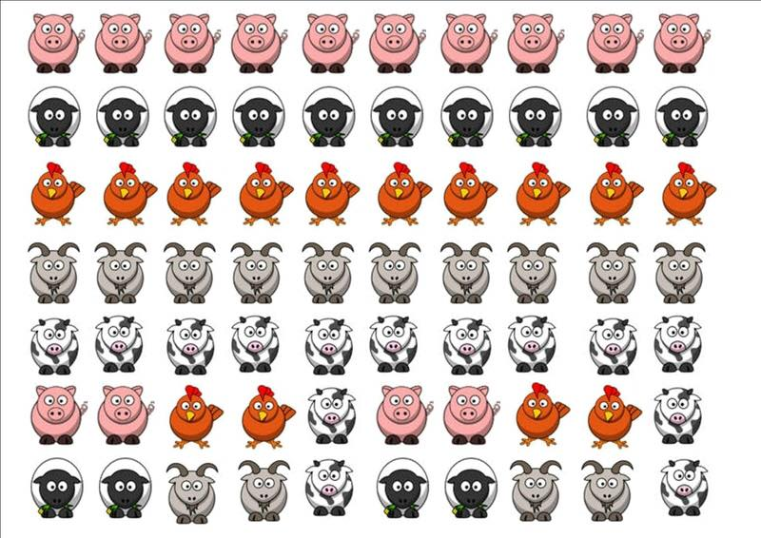

Wycięte zwierzątka układaj według wzoru:
Po wykonaniu tych zadań możesz układać własne wzory, wykorzystując inne zwierzątka .
Powodzenia
